早产儿视网膜病变
*编写者：吴晓蓉、周荃、占敏艳、梅锋、刘新华、彭毓。
案例真实，来自南昌大学第一附属医院新生儿重症监护室病例。
涉及知识点：早产儿视网膜病变的诊断、筛查及治疗

摘要：早产儿视网膜病变（retinopathy of prematurity, ROP）是指在孕36周以下、体重低于1500g及长时间吸氧的早产儿，其未血管化的视网膜发生纤维血管瘤增生、收缩，并进一步引起牵拉性视网膜脱离，甚至失明的致盲性眼病。近年来，随着医疗技术的发展进步和NICU的普遍建立，早产儿及低出生体质量儿的抢救存活率明显提高, ROP的发生率也因此相应增加。ROP的发生原因是多方面的，与早产、多胎、低出生体质量有密切关系；用氧是抢救早产儿的重要措施， 又是导致ROP的常见诱发因素。ROP的发病机制至今仍不清楚，因此正确认识和了解早产儿视网膜病变的危险因素、发病发展等理论基础及其相关筛查等诊疗步骤和操作变的非常重要。
关键词：早产儿；早产儿视网膜病变；治疗；
Abstact: Retinopathy of prematurity (ROP) always happened to premature infants, whose weight is less than 1500g and oxygen is inhaled for a long time under 36 weeks of gestation. .The non-vascularized retina of the prematurity has fibroangioma hyperplasia and contraction, which further leads to traction retinal detachment and even blindness. In recent years, with the development of medical technology and the general establishment of the NICU, the survival rate of premature and low-birth-weight infants has significantly improved. Meanwhile, the incidence of ROP is correspondingly increased. There are many reasons for the occurrence of ROP, which are closely related to premature birth, multiple births, and low birth weight. Oxygen is an important measure to rescue premature babies, and it is a common inducer of ROP. The pathogenesis of ROP is still unclear. Therefore, it is very important to correctly understand the theoretical basis of the risk factors, development and development of retinopathy in preterm infants, as well as related diagnostic procedures such as screening and operation.
Key words: Prematurity; Retinopathy of prematurity; Treatment
引言及背景介绍
1.早产儿
早产儿（premature infant）通常是指胎龄达到27周,但是未满37周的新生儿，早产儿出生时的体重不足2500g，身长在47 cm以下，早产的原因包括分娩动因和分娩启动过早，分娩动因使孕妇子宫明显收缩，子宫肌细胞间形成间歇连接，细胞中的钙离子浓度提高，母体转变对胎儿的免疫耐力，妊娠期变为分娩期，子宫兴奋后刺激宫缩,，使分娩发动；而分娩启动过早则是因子宫颈口功能不全、胎膜早破或妊娠合并症等导致。由于大多数的早产儿各项生理功能以及身体器官形态等发育不够完全，因而自身的免疫力和抵抗力水平均较为低下。
2.早产儿视网膜病变
早产儿视网膜病变 (retinopathy of prematurity, ROP) 是早产儿尤其是伴有低体重儿发生的一种视网膜毛细血管发育异常化的双侧性眼病, 系未成熟的视网膜血管在发育过程中出现正常血管丢失、出现新生血管和纤维增生，多见于低出生体质量及低孕周的早产儿，轻者可以引起近视、斜视、弱视，严重时可导致失明，需要及时发现和治疗。多数情况下，大部分ROP均可自然消退，仅少部分病变进展为视网膜脱离或后极部视网膜血管严重迂曲最终导致严重的视力损害。近年来由于新生儿重症监护病房水平的提高，出生体重低于1000g的超低出生体质量儿存活率不断提高，同时ROP的发生率也相应增加，其快速增长趋势给社会带来巨大负担。
3.流行病学：
全球范围内ROP发病率约为10%，不同区域发病率存在较大差异，如瑞典ROP 发病率为24.1%，轻度ROP(1期及2期) 64.7%，重度ROP (3期及以上) 35. 2%，而中国ROP发病率达15.2%，轻度ROP (1期和2期)92.3%，重度ROP (3期及以上)7.7%，且出生体重越低和出生胎龄越小的早产儿，ROP 发生率越高，ROP经历了两次流行阶段，第一次流行发生在19世纪50年代， 1951年Campbell提出ROP与无限制用氧密切相关，经过严格的控制用氧后，ROP的致病率的由50%下降至4%；ROP的第二次流行在20世纪70年代末到80年代，由于儿科及妇产科诊治水平的发展，极低体质量出生儿的存活率大大提高；随着发展中国家的新生儿重症医学的发展和救治危重新生儿水平的提高，ROP在这些国家进行了第三次大流行。
4.ROP病因学及病理生理学
4.1 早产及低出生体质量是ROP的根部原因，出生体重越低，胎龄越小，ROP的发生率越高，病情也越重。研究发现出生体质量500-750g、＜999g、＜1249g、＜1499g的早产儿ROP的发生率分别为86%，65%，48%，15%，胎龄25-27周，＜30周，＜33 周，＜36周的早产儿ROP发生率分别为74%，44%％，26%，18%。出生体质量＜1000g较＞1500g者发生ROP的危险度增加了1.65倍；胎龄＜30周 较＞34 周者发生ROP的危险度增加了0.74倍。几乎所有重度ROP患儿的体质量均＜1000g。人胚发育早期，视网膜所需要营养来自脉络膜和玻璃体动脉，当配体长度发育至10cm左右时，玻璃体血管发出分支并穿过视盘向周边视网膜神经纤维层延伸，之后向深层逐渐生长；视网膜血管最显著生长于胚胎6至7个月，早产新生儿 视网膜血管发育不完善，眼底中央部位存留无血管区，且该区大小与胚胎龄成反比，缺氧和其他因素可导致仍在发育的视网膜血管内皮细胞受到损伤、收缩，造成病变局部缺血缺氧，从而刺激血管内皮生长因子分泌量增加进而诱导血管异常增生，异常增生的血管可穿越内界膜，分支生长至视网膜表面或玻璃体内部。逐渐机化的血管会在晶状体后面形成结缔组织筋膜，并可能发生纤维牵拉视网膜脱落的结果。出生时胚胎龄越小，体重越低，ROP的发病率就越低，极低或超低出生体质量儿病变更为严重。
4.2 吸氧是ROP发生的重要高危因素，研究表明，氧气浓度（FiO2）＞40%者ROP的发病率明显增加。吸氧的时间越长，动脉血氧分压（PaO2）波动越大，特别是在生后第一周内，ROP发生率越高，程度越重。与此同时，有研究发现ROP的反生与吸氧时间相关，吸氧的时间越长，ROP的发生率越高，程度越重。相对缺氧也是ROP形成的高危因素；胎儿在母体内通过脐带和胎盘获取氧和养料，呼吸系统尚无功能。某些早产儿出生时呼吸系统发育不完善，未成熟的Ⅱ型肺泡上皮细胞不能产生足够的肺泡表面活性物质将导致新生儿肺部扩张障碍、呼吸困难，此时供给氧气吸入往往是临床救治的一种常见且有效的手段，但此时仍在发育过程中视网膜血管非常敏感，在接触到浓度较高的氧时，会经由内皮细胞损伤，VEGF水平降低致使一发生的血管发育迟缓甚至闭锁消失；当间断供氧时，VEGF水平升高刺激血管异常新生，同时促进重组人促红细胞生成素释放，后者反向作用于VEGF，导致大量血管新生，血浆纤维蛋白原渗出、沉积从而诱发和加重ROP病程。研究表明，吸氧的时间、供给方式和浓度以及婴儿动脉氧分压波动情况等均对发病率和病变程度均有明显影响。出生体重低于2.5Kg或（和）胎龄少于32周的早产儿吸氧时间和ROP发病程度呈负相关。供氧方式应采用面罩给氧而非机械通气或持续的正压输送，吸入氧气浓度大于400ml/l可明显提高发病率。
4.3 血氧饱和度 有研究表明早产儿出生早期选择地氧饱和度策略对降低ROP病情的发生及进展有益，而在胎龄≥32周后，选择相对高的血氧饱和度对降低严重ROP病变的发生有益。
4.4 红细胞增多症 有研究发现红细胞增多症不影响ROP发生概率，但可能会影响ROP的严重程度；
4.5 促红细胞生长素（EPO） EPO在ROP中可能存在双向作用：在ROP发病的第一阶段适当补充EPO能诱导时补充EPO可能诱导血管继续发育生长，减轻视网膜缺血缺氧反应，从而减少或阻止第二阶段新生血管生成；而在第二阶段需要适时减少EPO，从而减少新生血管形成。有研究发现rhEPO（重组人促红细胞生成素）的量与ROP的严重程度正相关，使用rhEOP的ROP发病率是对照组的4倍。
4.6 遗传易感性 ROP的发生有一定的遗传易感性，与性别、种族、相关基因的多态性、基因突变等相关。有研究发现，男性患儿与严重ROP之间有很强的相关性。CRYO-ROP研究小组发现ROP的发生率与严重程度与种族因素有关。但是种族因素不只是单方面的遗传影响，还涉及文化及经济的影响，其对ROP的具体影响还需进一步的研究。相关基因的多态性如血管内皮生长因子的基因多态性；胰岛素样生长因子1的基因多态性；内皮型一氧化氮合酶的基因多态性 等可能与ROP的病变及程度有关系。
4.7 感染 感染是早产低体质量儿的常见并发症。有研究发现围生期感染可增加ROP的发生几率。早产儿合并早期败血症、晚期败血症、细菌性败血症、真菌性败血症等更易发生ROP，且随胎龄增大ROP发生率增高；
4.8 贫血、输血、输血次数 贫血、输血、输血次数与ROP关系报道不一致。Dani等认为认为贫血、输血与ROP的发生发展有关，而张轲等研究显示贫血为ROP发生的独立危险因素。以上研究表明输血与ROP的关系较复杂，可能与其他因素共同作用下对ROP的发生有某种程度的影响。
4.9 胎数 在双胎新生儿中，低体质量的同胞比体质量高的更容易发生ROP。一项研究发现多胎早产儿的ROP发病率高于单胎早产儿，且发病早，病情相对严重。有研究发现，多胎早产儿的ROP发病率高度单胎早产儿，且发病早，病情相对严重。
5.ROP的筛查
视觉2020计划中指出发达国家及发展中国家的ROP筛查对象应该不同，并且随着早产儿和ROP的发生率的变化以及新生儿科监护水平的提高，各国ROP的筛查标准也随着年代和地区的差异的不同有相应的变化。
我国早产儿视网膜病变的筛查标准（采用2004年早产儿视网膜病变筛查指南）：
5.1出生孕周和出生体重的筛查标准：
（1）对出生体质量＜2000g，或出生孕周＜32周的早产儿和低体质量儿开始进行眼底病变筛查随诊直至周边视网膜血管化；
（2）对于患有严重疾病或有明确较长时间吸氧史的早产儿筛查范围可适当扩大；
5.2 筛查起始时间：
首次检查应在生后4～6周或矫正胎龄31~32周开始。
5.3 干预时间：
确诊为阈值病变或者1型阈值前病变后，应尽可能在72h内接受治疗，无治疗条件要迅速转诊；
5.4 筛查人员要求
检查时由有足够经验和相关知识的眼科医生进行；

注：美国早产儿视网膜病变的筛查标准：
出生体质量≤1500g或孕龄≤28周，首次筛查时间为4～6出生后周龄或31～33周矫正孕龄者。

加拿大早产儿视网膜病变的筛查标准为
出生体质量≤1500g或孕龄≤30周，首次筛查时间为4～6出生后周龄。

英国早产儿视网膜病变的筛查标准；
出生体质量＜1501和或孕龄＜32周，首次筛查时间为（１）出生30～31 周（孕龄＜27周）；（２）出生后周
龄4～5 （周孕龄27～32 周）；（３）矫正孕龄4～5 周（孕龄 ＞32周，出生体质量＜1501g）

5.5 筛查方法：
充分散瞳、开睑器开睑, 双目间接检眼镜配合巩膜顶压的方法为ROP筛查的“金标准”，而Ret Cam数字视网膜照相机(简称Ret Cam)可观察并记录婴幼儿视网膜图像,近年来在ROP筛查中得到应用。

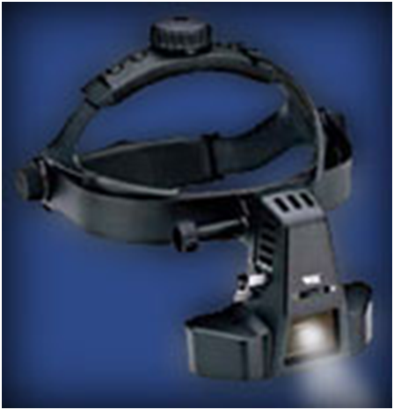
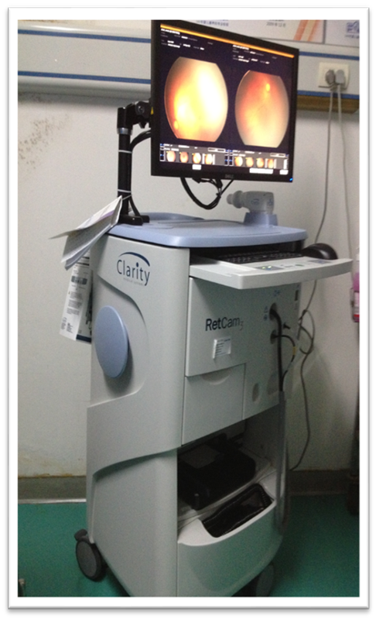
5.5.1 物品准备：检查室内备有广角数码儿童视网膜成像系统(Ret Cam) Ⅲ 检查仪(镜头使用75%酒精浸泡擦拭)、小儿开睑器、双目间接检眼镜、专用检查床、包裹被服、复方托吡卡胺滴眼液、盐酸爱尔卡因滴眼液、小牛血清眼用凝胶或重组牛碱性成纤维细胞生长因子眼用凝胶或者医用玻璃酸钠凝胶、氧氟沙星眼膏，经高压消毒的开睑器、巩膜顶压器等。检查室配备相应急救药物、急救器材,吸氧、吸痰设备处于备用状态；
5.5.2 所有接受筛查的早产儿家长进行沟通并告知筛查风险，签署筛查知情同意书。筛查前排除筛查禁忌症，血氧饱和度90%以上。检查前2小时禁食、禁水。检查前1小时，双眼滴复方托吡卡胺眼液散双眼瞳孔，1次/10 min，滴3~4次。
5.5.3 采用Ret Cam数字视网膜照相机进行眼底筛查，受检患儿仰卧于专用检查床上,助手协助固定头部。滴盐酸爱尔卡因眼液表面麻醉后，用婴儿专用开睑器开睑，小牛血清眼用凝胶或重组牛碱性成纤维细胞生长因子眼用凝胶或者医用玻璃酸钠凝胶，避免了角膜上皮干燥、水肿等并发症。使用Ret Cam Ⅲ 数字视网膜照相机，对早产儿进行眼部检查。检查过程中，检查者需要操作仅是调焦、调亮度和快门，这些均包括在脚控开关上，仅靠单脚就可以完成。按照后极部视盘、黄斑、颞侧、上方、鼻侧和下方的顺序依次拍摄视网膜照片。最少只需5张照片便可完成ROP的筛查(后极部+4个象限)，仅需数分钟时间。必要时借助巩膜压迫器顶压并联合应用双目间接检眼镜28D透镜进行视网膜检查。检查后保存检查图像并填写检查报告单。
5.5.4患儿回病房密切观察2小时。
5.5.4 筛查间隔期：（1）Ⅰ区无ROP，1期或2期ROP每周检查1次；（2）Ⅰ区退行ROP，可以1—2周检查1次；（2）Ⅱ区2期或3期病变，可以每周检查1次；（4）Ⅱ区1期病变，可以1~2周检查1次；（5）Ⅱ区1期或无ROP，或Ⅲ区1期、2期，可以2-3周随诊。
5.5.5终止检查的条件，满足以下条件之一即可终止随诊：（1）视网膜血管化(鼻侧已达锯齿缘,颞侧距锯齿缘1个视乳头直径)；（2）矫正胎龄45周，无阈值前病变或阈值病变，视网膜血管已发育到Ⅲ区；（3）视网膜病变退行。
注：与传统的双目间接检眼镜相比，虽然Ret Cam设备费用较高，便携性较差,但却有以下优点：在检查范围方面，前者20D透镜为50°，28D透镜为58°,而Ret Cam的ROP镜头可达130°；在学习周期上，传统的双目间接检眼镜和透镜的配合使用需要较长时间来逐渐掌握，而Ret Cam操作简便，短时间内即可熟练使用，在ROP病变的诊断方面，前者需要具备比较丰富的检查经验才能准确判断ROP病变的程度、部位和范围，而Ret Cam的图片比较容易分析；在示教方面，前者的示教镜仅供有限的观察者使用，且效果受到观察角度和个人经验的影响,而Ret Cam检查的实时图像直观且能保存，不仅利于有效地培训人员，更有助于随访患儿、记录医疗结果和远程会诊。但应充分了解其对于周边部视网膜观察的局限性，必要时应同时进行双目间接检眼镜检查以明确诊断。此外，虽然有相关资料报道Ret Cam检查导致新生儿结膜下出血、角膜挫伤、玻璃体积血等眼部损伤，甚至呼吸心跳暂停等严重的全身并发症，但 Ret Cam检查时间较短，减少开睑器对新生儿脉搏和血氧饱和度的影响；镜头较小，能较好地置于新生儿眼睑中；酒精消毒能有效防止感染性眼病通过镜头传播；镜头呈光滑的曲面,检查中使用凝胶，不会造成角膜擦伤；镜头仅轻轻置于眼球表面，对眼压的影响不大。通过设备的日常保养和检查步骤的规范化操作，可以安全地使用Ret Cam进行ROP检查。
6.ROP的国际分类
6.1病变分区
1区：以视盘为中心，2个视盘直径到黄斑中心小凹为半径画圆；
2区，以视盘为中心，视盘到鼻侧锯齿缘为半径画圆的1区以外的环形区域，鼻侧到锯齿缘，颞侧大约在赤道部；
3区：为2区以外剩余的部位，早期病变越靠近后级部，进展的危险性越大；
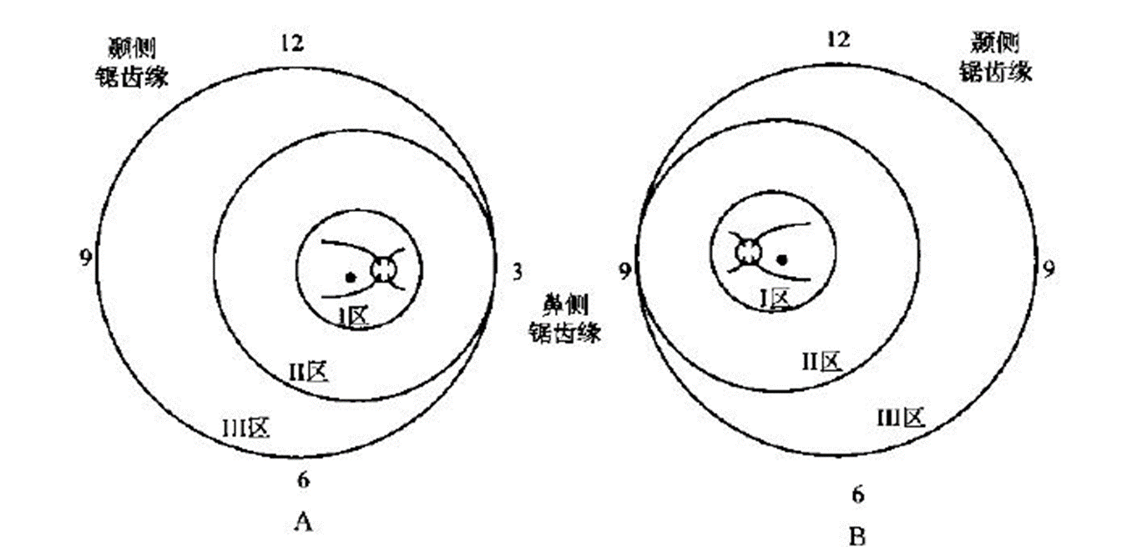

6.2 病变的严重程度
1期 在视网膜颞侧周边有血管区和无血管去之间出现分界线，约发生于矫正胎龄（出生孕周+出生后周数）34周；
2期 分界线隆起呈嵴样改变，平均发生矫正胎龄35周（32-40周）。
3期 嵴上发生视网膜血管扩张增生，伴随纤维组织增生，平均发生于矫正胎龄36周（32-43周）；
4期 开始颞侧出现纤维血管组织增生，黄斑区血管弓被牵引，走行变直，血管之间角度变小，以后在增生部位发生牵引性视网膜脱离，先起于周边，逐渐向后级部发展，4a期内视网膜仅部分脱离，未累及黄斑，4b期为视网膜部分脱离，累及黄斑；
5期 视网膜发生全脱离（大约在出生后10周），病变晚期前房变浅，继发青光眼和角膜变性，最终导致黑懵；
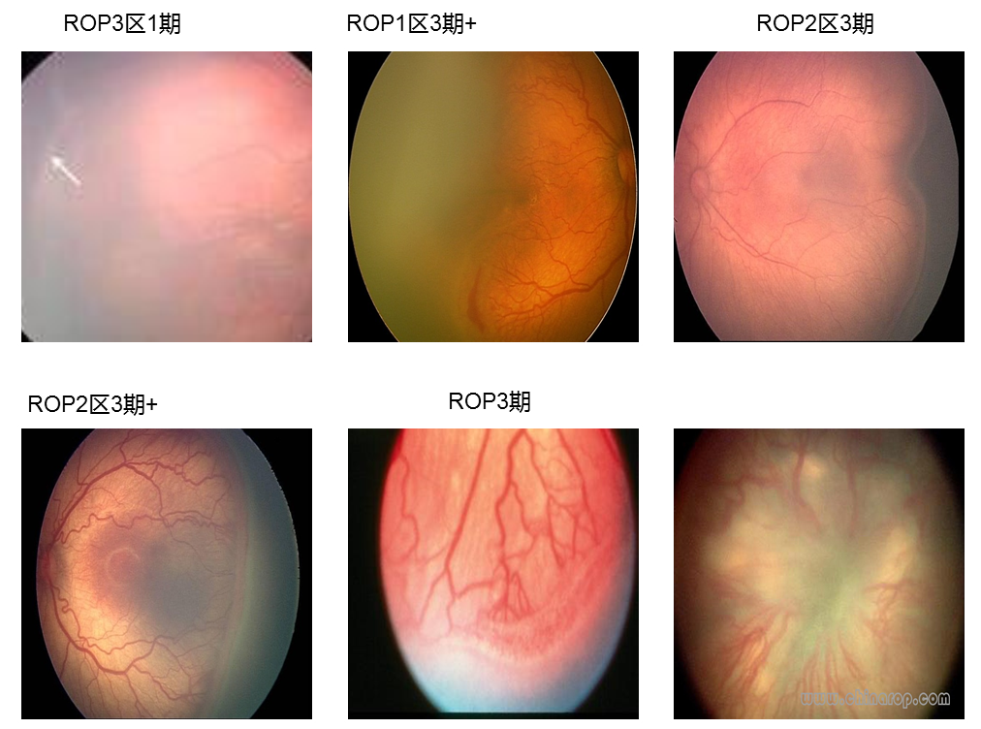

6.3 附加病变（plus disease）
指后极部至少2个象限出现视网膜血管扩张、迂曲，严重的附加病变还包括虹膜血管充血或扩张、瞳孔散大困难(瞳孔强直)，玻璃体可有混浊。附加病变提示活动期病变的严重性。存在附加病变时用“+”表示，在病变分期的期数旁加写“+”，如3期+；
6.4 阈值前病变（pre-threshold disease）
指存在明显ROP病变但尚未达到阈值病变的严重程度，分为“l型阈值前病变”和“2型阈值前病变”。l型阈值前病变包括I区伴有附加病变的任何一期病变、I区不伴附加病变的3期病变、Ⅱ区的2期+或3期+病变；型阈值前病变包括I区不伴附加病变的l期或2期病变，Ⅱ区不伴附加病变的3期病变。阈值前病变平均发生在矫正胎龄36周。
6.5 阈值病变（threshold disease）
需要治疗的病变，包括1区或者2区的3期病变，范围达5个连续钟点合并Plus病变;1区或2区的3期病变；或者范围累及达到8个钟头合并Plus病变，后部的病变（1区或大1区便捷的2区病变）要考虑存在平坦部的3期病变。
6.6 急进型后极部ROP(aggressive posterior ROP,AP-ROP):
发生在后极部，通常位于I区,进展迅速、常累及4个象限，病变平坦，嵴可不明显，血管短路不仅发生于视网膜有血管和无血管交界处，也可发生于视网膜内;病变可不按典型的1至3期的发展规律进展，严重的“附加病变”，曾称为“Rush”病，常发生在极低体重的早产儿。

7 鉴别诊断
本病绝大多数发生于早产儿，有温箱内过度吸氧史。据此可以诊断，除须与先天性视网膜皱襞、Coats病、视网膜母细胞瘤、化脓性眼内炎及玻璃体内积血而形成的机化物鉴别外，还应注意下列疾病的鉴别。
7.1 Bloch-Sülzberger综合征(色素失调症incontinentia pigmenti)该综合征为出生时或出生后外胚叶系统组织病，有家族史。少数病例合并有晶体后纤萎缩，与本病不同。
7.2视网膜发育异常(retinal dysplsia)该病亦有晶体后纤维膜存在。但出生时已有双侧小眼球，虹膜后粘连，且有家族史及智力低下，躯体发育不良、脑水肿、心血管病、多指(趾)症等全身病，与本病相异。
7.3先天性脑眼发育异常(congerital encephalo-ophthalmic dysplasia)该病亦见于早产儿,亦有晶体后纤维膜及视网膜发育不全和脱离。但有脑水肿、睑下垂、大脑小脑的发育异常等,可与本病鉴别。
7.4原始玻璃体增殖残存(persistent hyperplastic primary vitreous)与纤维慢性假晶体(pseudophacia fibrosa)前者亦称先天性晶体后纤维血管膜残存(persistent posterior fetal fibrovascular sheath of the lens)。晶体血管膜在胎儿8个半月时应完全消失,在此过程中发生障碍而永久性残留,则形成先天性晶体后血管膜残存。虽然也有小眼球、继发性青光眼等改变，但该病见于体重无明显不足的足月产婴儿，单眼性，有瞳孔及晶体偏位等与本病有许多不同点可资区别。当晶体后血管膜过度殖晶体后囊破裂，引起白内障，在皮质被吸收的同时，中胚叶组织侵入,形成结缔组织性膜，称为纤维性假晶体。
7.5 家族性渗出性玻璃体视网膜病变(familial exudative vitreoretinopathy)该病变眼底所见,与本病相似。但多为常染色体显性遗传,发生足月顺产新生儿,无吸氧史,不同于本病。
8治疗
治疗原则：目前的治疗手段主要是以手术治疗为主,药物治疗为辅。l期、2期和3期病变定期随诊。对3期的阈值前病变密切观察病情。对3期的阈值病变(I区和Ⅱ区的3期+病变连续达5个钟点,或累积达8个钟点)行间接眼底镜下光凝或冷凝治疗。对4期和5期病变可以进行手术治疗。
8.1 玻璃体腔内注射抗血管内皮生长因子药物：血管内皮生长因子（vascular endothelial growth factor, VEGF）是刺激血管内皮细胞增殖、诱导ROP病理性新生血管形成的主要因素，包括VEGF-A、VEGF-B、VEGF-C、VEGF-D，VEGF-E，VEGF-F及胎盘生长因子。早产儿视网膜血管字视盘向周边生长至周边锯齿缘，导致外周无血管区视网膜出现相对缺氧，诱导局部玻璃体腔内的VEGF表达增多，局部高浓度的VEGF可促进高通透性的新生血管形成，破坏眼部的血-视网膜屏障；而玻璃体腔内注射抗血管内皮生长因子药物，以哌加他尼钠等单靶点RNA、贝伐单抗和雷珠单抗等单克隆抗体、阿柏西普和康柏西普等融合蛋白为代表的抗VEGF药物直接阻断VEGF与血管内皮生长因子受体 (vascular endothelial growth factor receptor, VEGFR) 1和 (或) 受体2的结合，可中和玻璃体腔内过高浓度的VEGF，阻断VEGF的致病作用，进而促进ROP患儿视网膜血管病理性病变消退，同时调节周边视网膜血管，使其继续发育。目前, 抗VEGF药物治疗ROP的探索包括不同药物种类、不同药物剂量、不同给药方式、不同给药时机、联合激光光凝、联合玻璃体手术、联合其他药物等治疗方法。
8.2 激光治疗：双目间接检眼镜下氩离子激光及二极管激光治疗，适应证:a、屈光介质透明者；b、无血管区视网膜无严重水肿者。通过激光破坏未正常血管化视网膜，减少缺氧视网膜细胞释放的血管生长因子，抑制新生血管的形成；光凝范围从嵴开始一直到锯齿缘,360°范围无血管区。氩离子激光光凝治疗最好在全麻或镇静状态下进行,通过间接检眼镜激光输出系统,在20D或28D非球面透镜下进行，术前30 min静脉注射苯巴比妥10 mg·kg, 术前5 min静脉注射地西泮0. 4 mg·kg及结膜囊滴入5 g·L盐酸爱尔卡因滴眼液。激光波长选择在532 nm与810 nm之间，光凝时在避免损伤分界嵴的同时光凝斑要尽量靠近分界嵴，但激光光凝无法阻断以生成的VEGF的病理作用。
8.3 手术治疗：
8.3.1 玻璃体切割术或者晶状体联合玻璃体切除术：多用于4期及5期ROP，研究表明4A期为更好的手术时机，进展至4B期和5期ROP时，ROP病例进展可能对视网膜或者视觉神经通路造成继发性不可逆损伤，导致术后视力差。
8.3.2 冷凝：适用于ROP的阈值病变，冷冻视网膜无血管区，破坏无灌注缺氧区，防止新生血管增生。冷凝治疗一直以来作为治疗阈值期ROP的一种选择，近期疗效较好，在防止ROP进展方面发挥重要作用。目前，虽然冷凝是阻止，值期和(或)阈值前期ROP发展的有效方法，其短期疗效已得到肯定，但远期疗效还有待进一步确定，冷凝存在破坏范围大、定位不准确等缺点，且冷凝治疗需在全身麻醉下进行，操作复杂，易引起新生儿心动过缓、呼吸暂停、玻璃体出血等严重并发症。
8.3.3 巩膜扣带术：ROP如果阈值期病变没有得到控制,病变进一步发展将发生牵引性视网膜脱离(Ⅳ和Ⅴ期)。巩膜扣带术治疗ROP有两个目的：（1）解除视网膜牵引，促进视网膜下液吸收及视网膜复位；（2）可以阻止ⅣA、ⅣB期病变发展到Ⅴ期。手术方法与成人巩膜扣带术基本相同，但目前单独应用治疗ROP患儿已经很少用，多联合玻璃体切割手术。巩膜扣带术也有很多的不足：（1）会导致近视和散光；（2）不能解除对黄斑部的牵引，会导致黄斑部产生皱折或异位；（3）会导致前房过于拥挤，嵴过于靠近晶状体；（4）由于ROP患者眼球较成年人小、巩膜薄、眼部血流易受眼压影响等特点，术中环扎带避免收的太紧；另外为了不影响患儿眼球和眼眶的发育，ROP巩膜扣带术后要常规取出硅胶带，有发生视网膜脱离危险者拆除时间可适当延长。另外，某些4 期ROP有严重纤维血管增生和视网膜局限性脱离而激光难以完成时，可进行冷凝联合巩膜扣带术。
9. 早产儿视网膜病变的研究新进展
9.1 胰岛素样生长因子-1 胰岛素样生长因子( insulin-like growth factor-1， IGF-1) 是脑、肌肉、骨骼及血管生长发育的重要调节剂，在星形胶质细胞转运机制作用下可穿过血-视网膜屏障进入眼内， 玻璃体腔内IGF-1 达到一定浓度时， 在有丝分裂原活化蛋白激酶和蛋白激酶 B 通路介导下激活 VEGF，促进视网膜管内皮细胞增殖。胎儿血清中 IGF-1 主要来源于母胎相互作用， 与胎儿大小相关， 而早产儿的母胎相互作用过早终止， 同时早产儿受到的光和视觉等刺激会促使更多IGF-1从血液循环通过血-脑屏障进入大脑，导致IGF-1的血清水平迅速下降，视网膜血管停止发育，有研究表明IGF-1的降低水平和持续时间与ROP严重程度密切相关。IGF-1 主要受到 IGF-1 受体和 6 种 IGF 结合蛋白(IGF-binding proteins，IGFBP) 的调控，血液循环中80%的IGF-1与IGFBP-3和酸敏感亚单位结合形成三元复合物 ( IGF-1 / IGFBP-3 /酸敏感亚单位)，这种复合物的形成可显著延长血液中 IGF-1的半衰期，并在血液循环中维持 IGF-1 的储存库。一项Ⅱ期多中心研究用重组人IGF-1/重组人IGFBP-3 ( recombinant human IGF-1 / recombinant human IGFBP-3， rhIGF-1 / rhIGFBP-3) 连续静脉内输注治疗早产儿，并对rhIGF-1/rhIGFBP-3 的剂量、功效和安全性进行评估，研究证明 rhIGF-1 / rhIGFBP-3 250 μg / ( kg·24 h)连续静脉内输注给药对＜28 周的婴儿具有良好安全性，对严重的支气管肺发育不良和脑室内出血具有预防作用，但并未观察到对ROP具有明显防治作用，IGF-1补充疗法治疗ROP 尚需更深入的研究。
9.2转化生长因子-β：转化生长因子-β( transforming growth factor-β，TGF-β) 是广泛存在于眼内各组织细胞的多功能肽类生长因子， 属于 TGF-β 超家族，可显著促进成纤维细胞增殖及胶原蛋白、蛋白多糖、纤维黏蛋白等细胞外基质的合成，还能激活TGF-β蠕虫果蝇母抗同源蛋白经典信号转导通路诱导 VEGF及VEGF受体1生成，可能为ROP增殖期纤维化增殖的重要因子。研究显示ROP后期行抗VEGF治疗无法明显改善ROP纤维增殖病变，当VEGF 浓度受到抑制时，TGF-β m-RNA 表达上调， TGF-β代偿性增高，可能致使ROP 的抗 VEGF 治疗效果不显著，因此，在ROP 后期抑制TGF-β表达，减少纤维组织过度积聚，可有利于减少ROP患儿眼内纤维化改变。另一方面，ROP高通透性新生血管渗漏出的血小板、单核细胞等在视网膜、玻璃体聚集，促进TGF-β1 大量释放，而早产儿外周血 TGF-β1水平恢复正常的时间与ROP进程停止的时间一致，使得通过调控TGF-β 表达防治ROP纤维化病变具有一定可行性。
9.3 多不饱和脂肪酸：多不饱和脂肪酸 ( polyunsaturated fatty acids， PUFA)是非氧调节的血管生成因子，其中二十二碳六烯酸 ( docosahexaenoic acid， DHA)为来自冷水藻类和油性鱼类的 ω-3 PUFA，是视网膜感光细胞膜脂质双层磷脂的主要脂肪酸，对于视网膜感光细胞的发育和细胞膜正常功能的维持不可或缺， 可在早期体外发育和氧化应激过程中阻止光感受器凋亡，可通过5-脂氧合酶衍生的 DHA 代谢物的抗血管生成作用直接抑制新血管形成，而新生儿合成 PUFA的能力不足，其主要来源于妊娠晚期大量长链多不饱和脂肪酸 ( long-chain polyunsaturated fatty acids，LCPUFA) 从母体转移到胎儿，而早产儿过早失去母体-胎儿互动作用，早产儿体内PUFA 缺乏。研究表明，ω-3 PUFA可增加无血管视网膜的血运重建，抑制新生血管的形成，另一项研究显示，肠胃外给予早产儿鱼油脂质乳液(含PUFA)降低了ROP的严重性，对照组ROP 患儿需激光治疗的频率约为实验组的2倍，在第7和14天实验组ROP 患儿 DHA 浓度分别较对照组高4.5倍和2.7倍，因此 通过补充PUFA可成为较安全的ROP治疗方式。
9.4 β-肾上腺素受体阻滞剂：通过对2期ROP患儿口服普萘洛尔的研究发现，普奈洛尔治疗可减少患儿ROP进展到3期或3期伴附加病变的风险，显著减少ROP进展至4期的风险，减少ROP患儿的激光治疗需求，降低ROP患儿玻璃体腔注药的频率， 进而提示普奈洛尔对ROP具有良好的疗效；
9.5 基因治疗 近期关于257例婴儿的回顾性研究显示，遗传因数占ROP变异性的72.8%，环境因子为23.08%，此外， 诺里病家系基因、脑源性生长因子变体、低密度脂蛋白受体相关蛋白-5 基因和卷曲蛋白-4 基因中的已知突变与ROP存在相关，白种人和非洲裔美国人ROP患儿突变体内皮一氧化氮合成酶的 2 种基因单核苷酸多态性等位基因的频率较对照组高3倍，可能为ROP发生的重要危险因素。通过氧诱导视网膜病变小鼠的实验发现钙结合蛋白S100A4水平与视网膜新生血管形成进展呈正相关，S100A4小干扰RNA的重组腺病毒载体转染能够改善视网膜新生血管形成，可能机制为沉默 S100A4以降低脑源性生长因子的活化，其通过低氧诱导因子-1下调VEGF表达。此外15-脂氧合酶-1 基因可能是眼新生血管形成疾病的新型治疗靶标。

10.病案分析
病例1
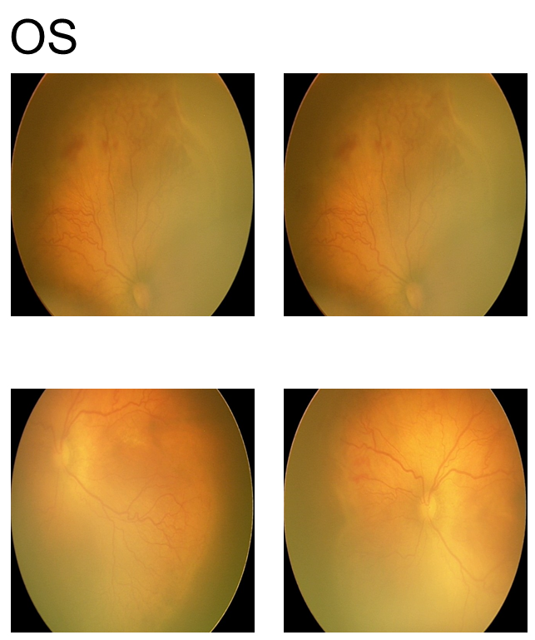
陈XX大毛，男，胎龄29周，出生体重1210g，自然分娩，双胎，生后6周（矫正胎龄35周），双眼眼底图如图示：

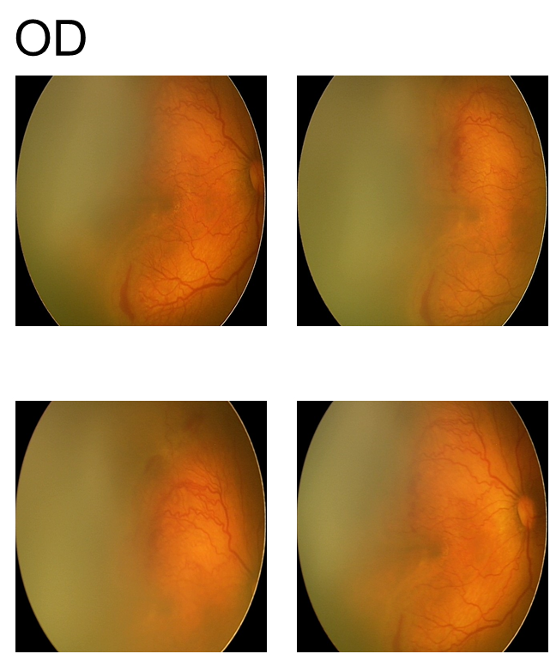
诊断为：双眼1区3期+ROP
治疗：行双眼光凝+抗血管内皮生长因子（雷珠单抗）玻璃体腔内注射治疗；

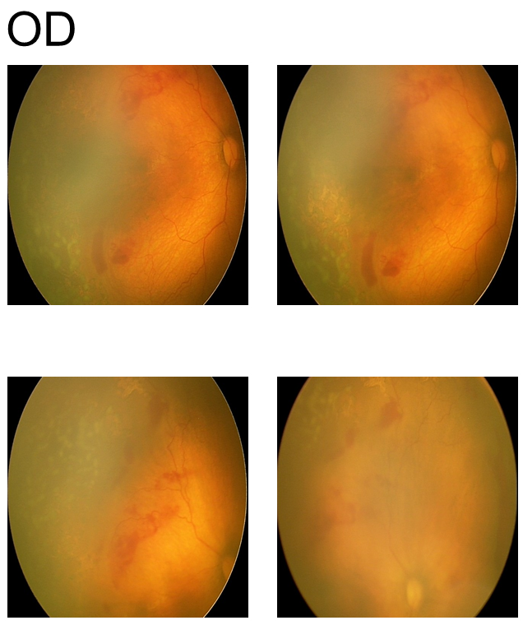
治疗后一周眼底照相示：
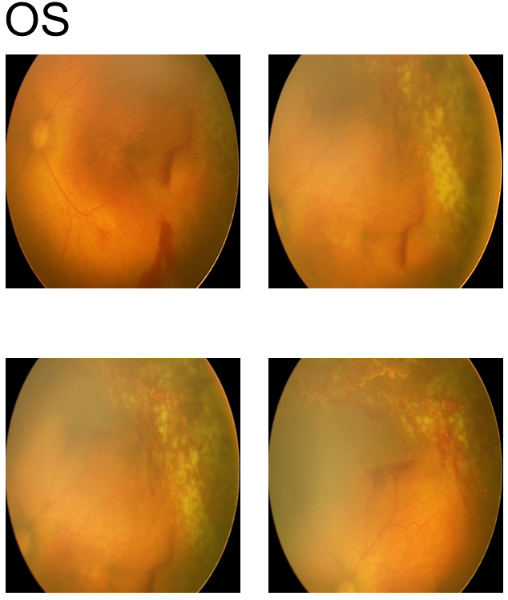

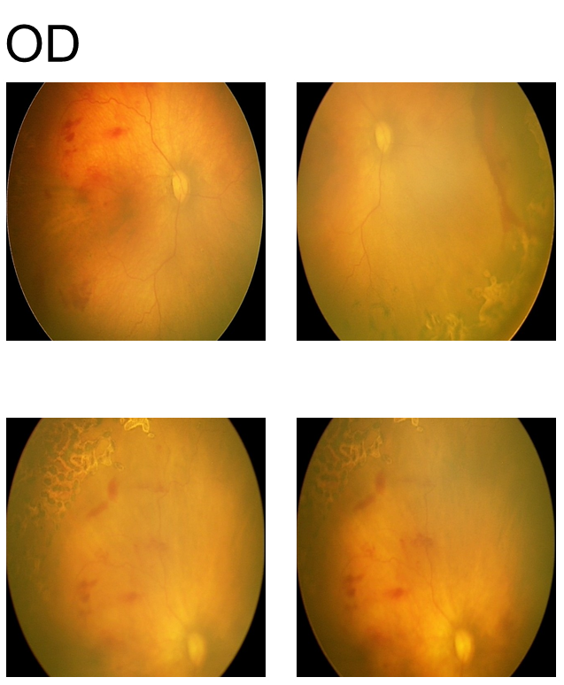
治疗后两周眼底照相示：
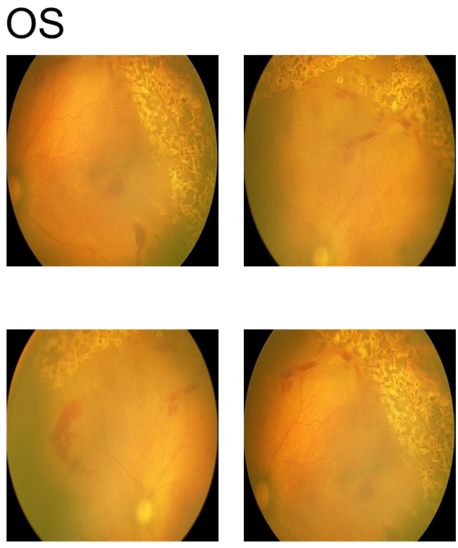

病例2
陈XX小毛，男，胎龄29周，出生体重1106g，自然分娩，双胎，生后6周（矫正胎龄35周）
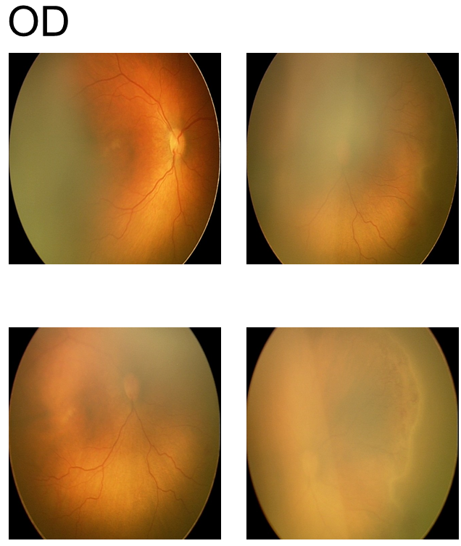
眼底照相示：
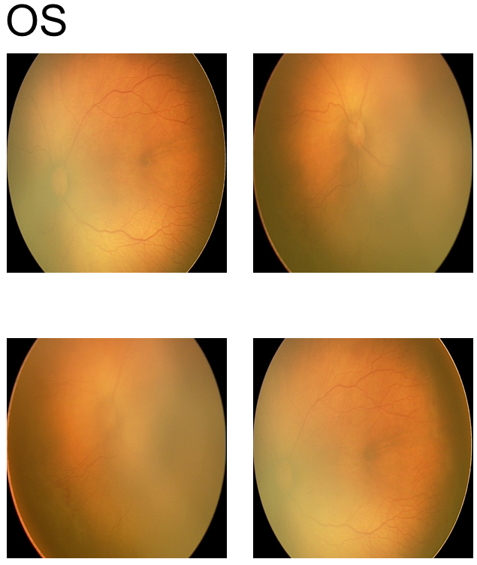

诊断：双眼1区3期+ROP；
治疗：行光凝+Lucentis玻璃体腔内注射治疗

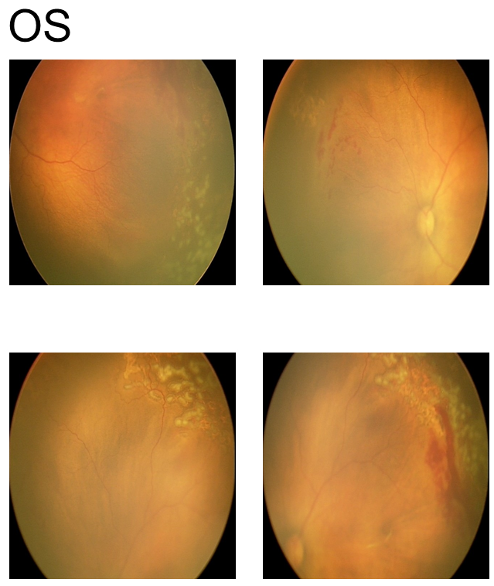
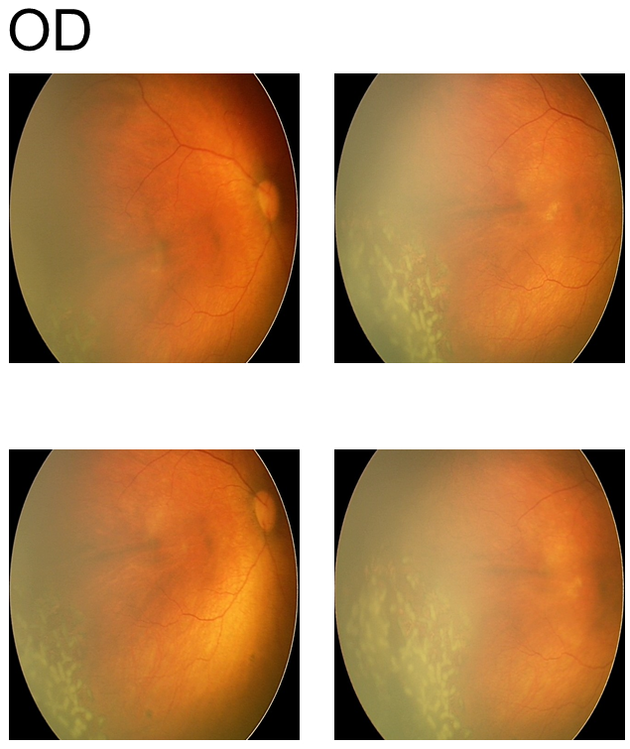
治疗后1周眼底照相示：

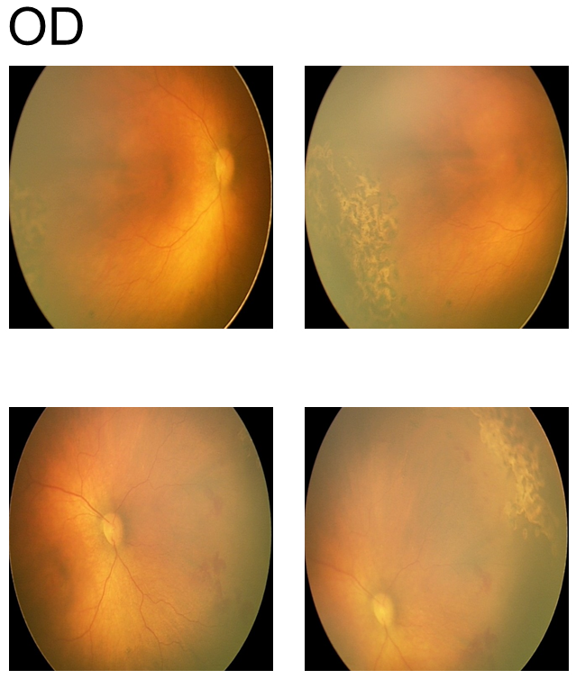
治疗后两周眼底照相示：
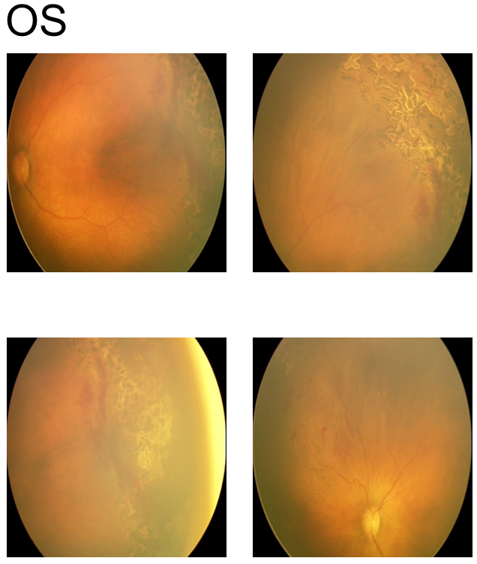

病例3
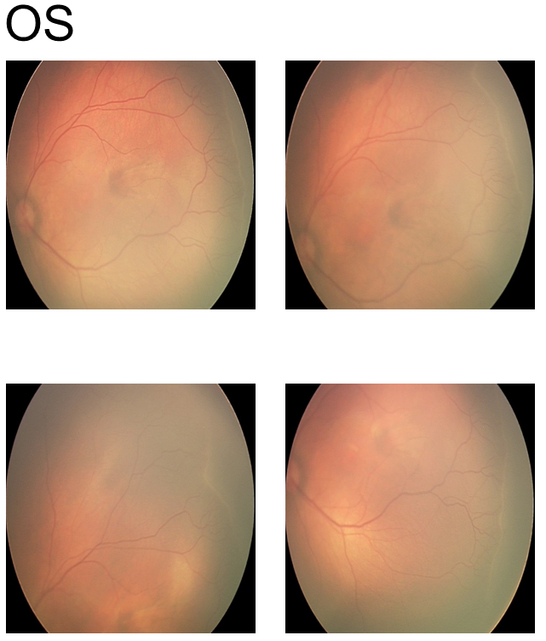
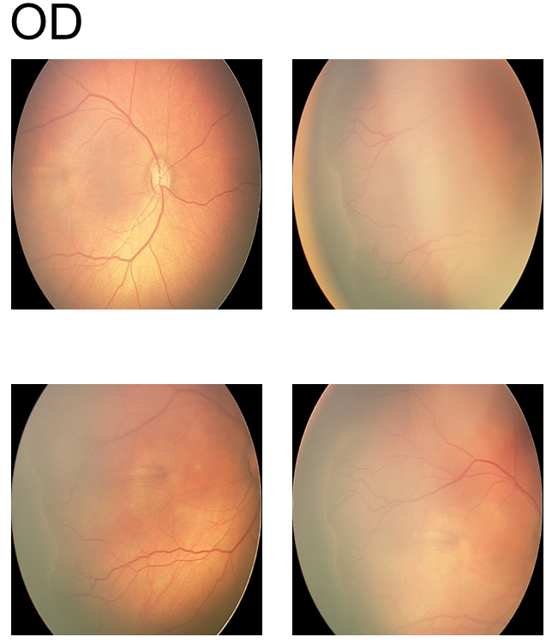
李XX毛毛，女，胎龄30周3天，出生体重1456g，剖腹产，生后5周（矫正胎龄35周），眼底照相示：

诊断：双眼2区3期ROP
治疗：视网膜激光光凝治疗

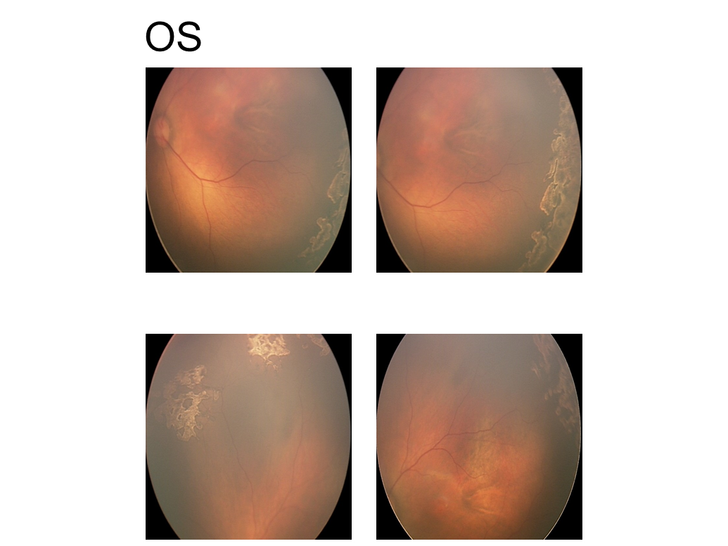
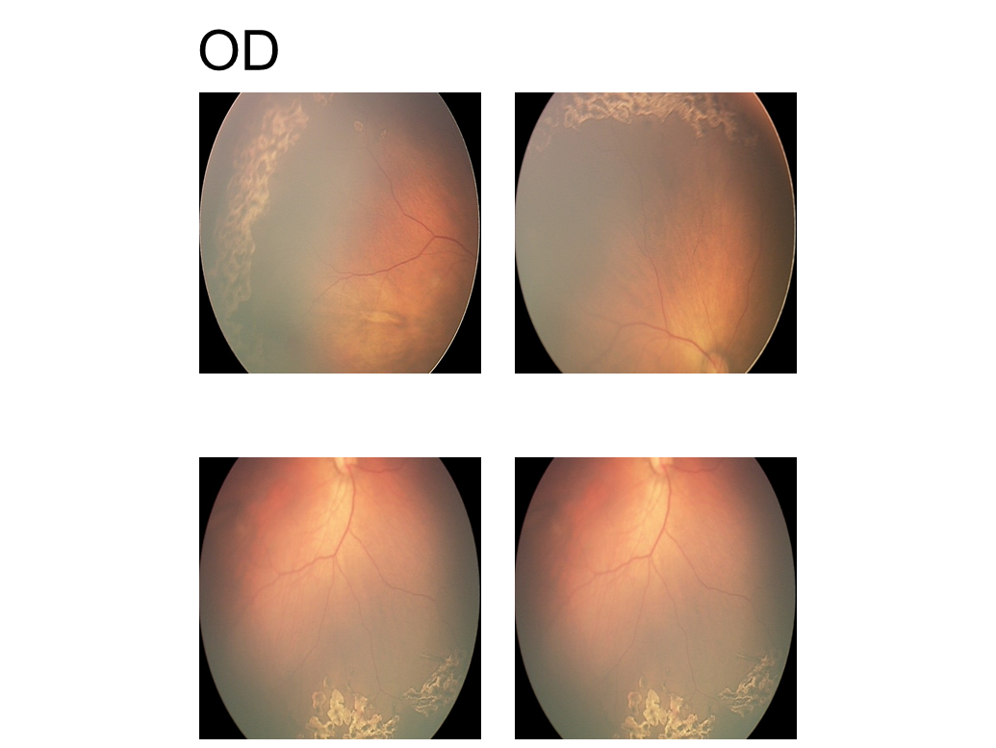
治疗后眼底照相示：

治疗后10天眼底照相示：

病例4
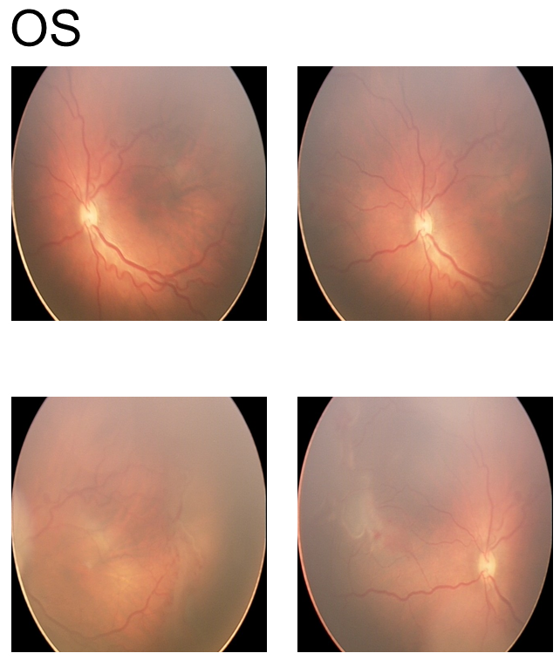
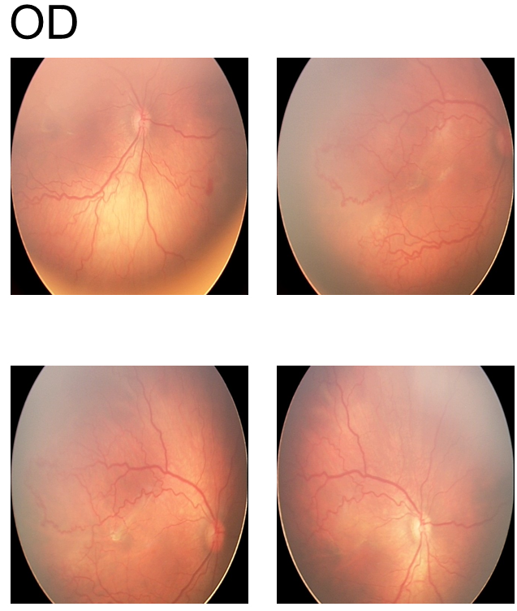
赵XX毛毛，男，胎龄28周6天，出生体重1216g，自然分娩，双胎（存活一个），生后6周（矫正胎龄35周），眼底照相示：

诊断：双眼2区3期+ROP
治疗：视网膜激光光凝术+抗血管内皮生长因子药物（雷珠单抗）治疗

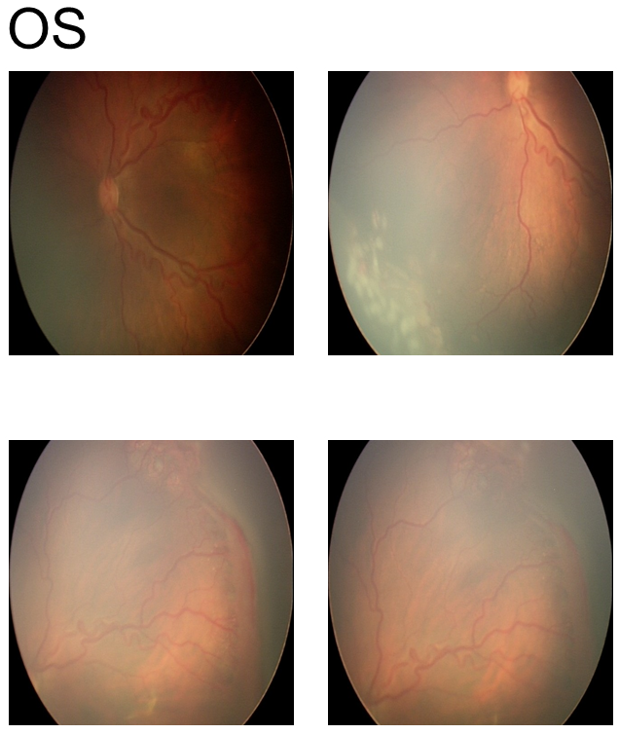
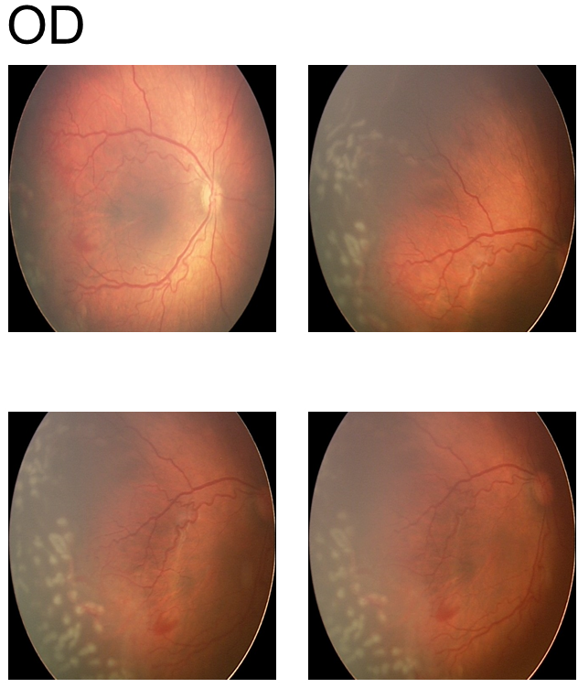
激光治疗后眼底照相示：

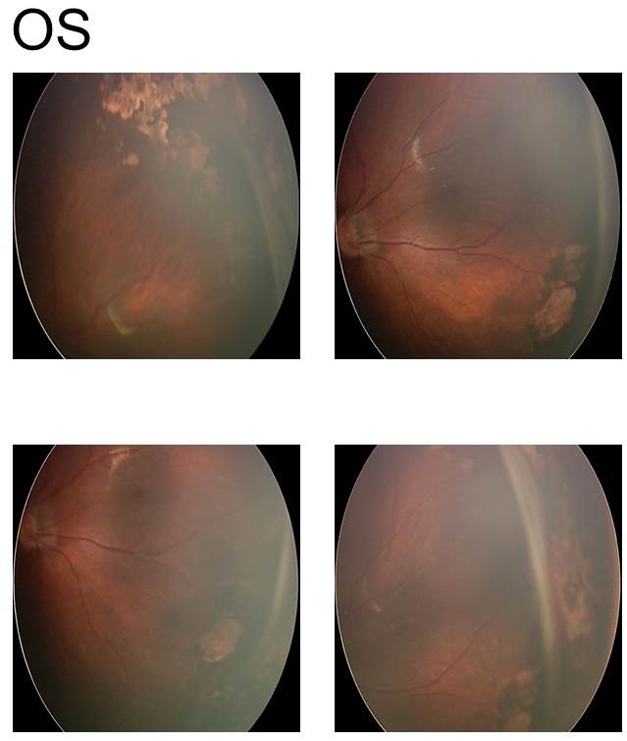
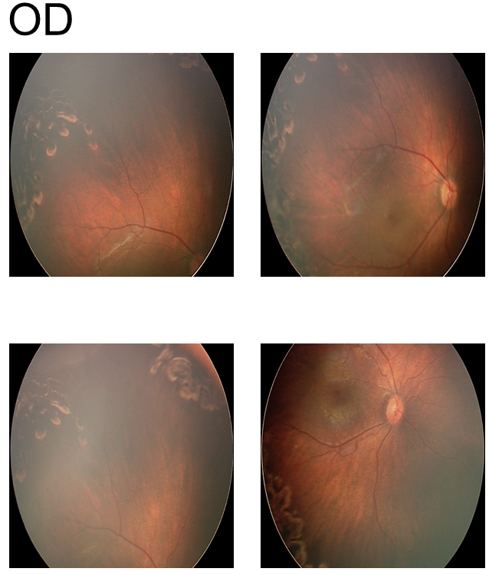
玻璃体腔注射抗血管内皮生长因子药物（雷珠单抗）眼底照相示：

思考题：

（1）早产儿视网膜病变的眼底特征性改变有哪些？
（2）早产儿视网膜病变的分期与诊断？
（3）早产儿视网膜病变的检查方法有何新进展？
（4）早产儿视网膜病变的治疗有何新进展？

